
燕山大学
软件说明文档

作品名称 社团管理网站
学 院 软件学院
年级专业 软件工程大三
学生姓名 周帅 张宝 李伟佳
寇鹏羽 李健玖
指导教师 无

摘 要
我们小组使用了servlet+javabean+mysql 的简单mvc模式加上前台的bootstrap页面框架，开发了一款关于燕山大学社团的网站，主要用于增强社团与学生们之间的联系。
关键词 管理社团；宣传活动；servlet；bootstrap；mysql;

目 录
摘 要 I
第1章 绪论 1
1.1 项目背景 1
1.2 需求分析 1
1.3 设计思想 1
第2章 开发工具及相关技术简介 2
2.1 编程环境 2
2.2 相关技术 2
2.3 页面布局 2
第3章 数据库 3
3.1 数据设计 3
3.2 E—R模型 4
3.3 各表详细设计 4
第4章 基本功能模块及系统流程图 7
4.1 用户模块 7
4.2 社团模块 8
4.3 活动模块 8
4.4 系统流程图 9

第5章 页面介绍 10
5.1 首页 10
5.2 用户信息页面 11
5.3 社团搜索页面 11
5.4 活动搜索页面 12
5.5 活动信息页面 13
5.6 社团信息页面 13
5.7 社团管理页面 14

5.8 管理页面 15
第6章 网站测试 18

第1章 绪论

1.1 项目背景
为了参加这次的网络技术与程序大赛以及为了提高我们大学生活的丰富度和便利性。

1.2 需求分析
在我们小组对我们日常大学生活的观察下，我们发现燕山大学没有一个专门的用来管理社团的网站，很多社团的宣传方式仅限于在路边上招揽和发传单，而且很多新兴的社团不能很快的提升自己的知名度，很多精彩的活动很难被人知晓和参加。
所以我们团队决定开发一个社团管理类型的网站，用来连接各大社团和学生，使让这两个团体能够更好的更有效的进行交流，其中的主要功能包括社团和活动的简单展示，社团的申报和管理，活动的开展与宣传，新兴社团的推广。我们团队充分利用计算机和网络实现对社团生活的信息化控制，我们的目的就是让学生能够更加了解社团，社团也能够更多的向学生展现自己。
1.3设计思想
我们小组将整个网站划分为前台和后台两个个部分。前台主要包括学生信息，社团信息，活动信息的显示和社团以及精彩活动的宣传。后台主要包括对学生，社团，活动数据的管理。

第2章 开发工具及相关技术简介

2.1 编程环境

Myeclipse 版本：8.5
Tomcat 版本：7.0.78

Mysql 版本：5.6.17-winx64

2.2 相关技术
后端：使用myeclipse编写的 jsp+servlet+javabean+mysql的MVC模式
前端：使用Bootstrap框架

2.2.1 页面布局
外观上：
页面采用顶部导航栏布局，多板块布局方式。
技术上：
使用了网上成熟的Bootstrap框架。

第3章 数据库
3.1 数据设计

序号 | 逻辑表名 | 物理表名 | 说明
1 | 用户表 | student | 用来储存注册用户的信息
2 | 社团表 | shetuan | 用来储存社团的信息
3 | 活动表 | event | 用来储存活动的信息
4 | 举办表 | hold | 用来储存社团和活动间的关系
5 | 申请入社表 | appli | 用来储存学生申请社团的信息
6 | 职位表 | choose | 用来储存学生在社团的职位的信息
7 | 关注表 | follow | 用来储存学生关注社团的信息
8 | 参加表 | attend | 用来储存学生参加活动的信息
9 | 点赞表 | zan | 用来储存学生对活动的关注的信息

3.2 E-R模型

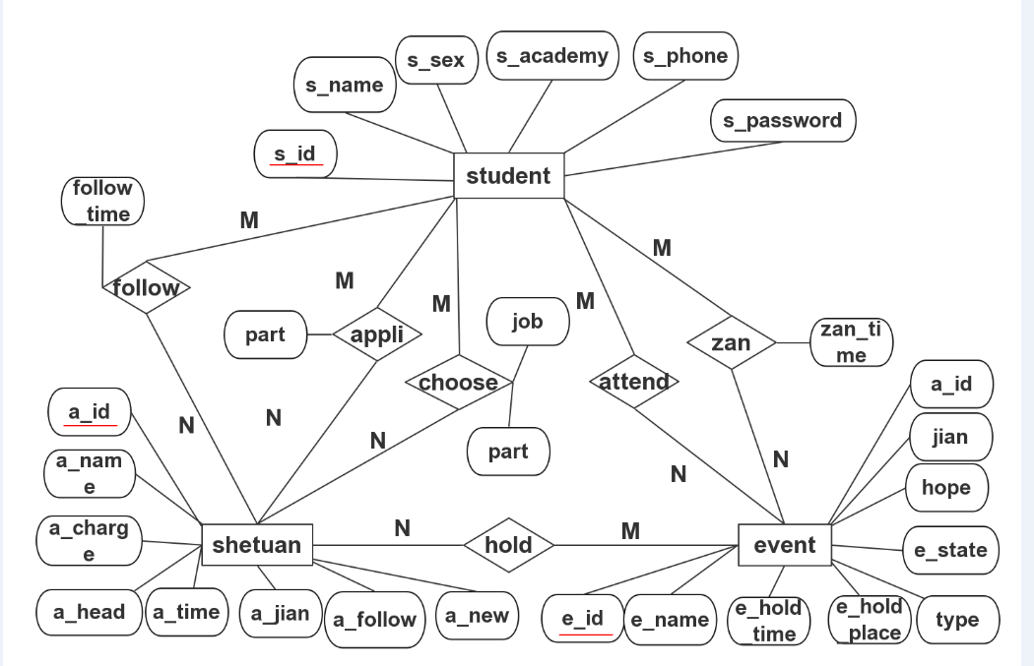
3.2 各表详细情况
1.Student表
字段名 | 描述 | 类型 | 长度 | 空 | 是否主键
s_id | 用户账号 | varchar | 11 | 否 | 是
s_name | 用户名字 | varchar | 255 | 否 | 否
S_sex | 用户性别 | char | 255 | 否 | 否
S_academy | 用户学院 | varchar | 255 | 否 | 否
S_phone | 用户手机号 | varchar | 255 | 否 | 否
S_password | 用户密码 | int | 11 | 否 | 否
- shetuan表
字段名 | 描述 | 类型 | 长度 | 空 | 是否主键
A_id | 社团编号 | varchar | 11 | 否 | 是
A_name | 社团名称 | varchar | 255 | 否 | 否
A_charge | 社团管理者学号 | varchar | 11 | 否 | 否
A_head | 团长名称 | varchar | 255 | 否 | 否
A_time | 社团创建时间 | varchar | 255 | 否 | 否
A_jian | 社团简介 | text | 0 | 否 | 否
A_follow | 社团的被关注数 | int | 11 | 是 | 否
A_new | 社团是否为新兴社团 | int | 11 | 否 | 否
- Event表
字段名 | 描述 | 类型 | 长度 | 空 | 是否主键
E_id | 活动编号 | varchar | 11 | 否 | 是
E_name | 活动名称 | varchar | 255 | 否 | 否
E_hold_time | 活动举办和结束时间 | varchar | 255 | 否 | 否
E_hold_place | 活动举办地点 | varchar | 255 | 否 | 否
type | 标志活动类型 | int | 11 | 否 | 否
E_state | 活动是否结束 | int | 11 | 否 | 否
hope | 活动的关注数 | int | 11 | 是 | 否
jian | 活动的简介 | varchar | 255 | 否 | 否
A_id | 活动举办社团名称 | varchar | 255 | 是 | 否
- Hold表

字段名 | 描述 | 类型 | 长度 | 空 | 是否主键
A_id | 外键，社团编号 | varchar | 11 | 否 | 是
E_id | 外键，活动编号 | varchar | 11 | 否 | 是

5.appli表
字段名 | 描述 | 类型 | 长度 | 空 | 是否主键
S_id | 外键，用户学号 | varchar | 255 | 否 | 是
A_id | 外键，社团编号 | varchar | 255 | 否 | 是
part | 社团部门 | varchar | 255 | 否 | 否

6.choose表
字段名 | 描述 | 类型 | 长度 | 空 | 是否主键
S_id | 外键，用户学号 | varchar | 11 | 否 | 是
A_id | 外键，社团编号 | varchar | 11 | 否 | 是
job | 社团内职务 | varchar | 255 | 否 | 否
part | 社团部门 | varchar | 255 | 否 | 否

7.follow表
字段名 | 描述 | 类型 | 长度 | 空 | 是否主键
S_id | 外键，用户学号 | varchar | 255 | 否 | 是
a_id | 外键，社团编号 | varchar | 255 | 否 | 是
Follow_time | 关注时的时间 | datetime | 0 | 是 | 否

8.attend表
字段名 | 描述 | 类型 | 长度 | 空 | 是否主键
S_id | 外键，用户学号 | varchar | 255 | 否 | 是
E_id | 外键，活动编号 | varchar | 255 | 否 | 是

9.zan表
字段名 | 描述 | 类型 | 长度 | 空 | 是否主键
S_id | 外键，用户学号 | varchar | 255 | 否 | 是
E_id | 外键，活动编号 | varchar | 255 | 否 | 是
Zan_time | 点赞的具体时间 | datetime | 0 | 是 | 是

第4章 基本功能模块及系统流程图

4.1 用户模块
1.用户登录
使用servlet查询mysql数据库查找是否有匹配的学号密码，若匹配成功，就将该学生用户信息存入session中，用来保持用户登录状态。
- 用户退出
使用servlet将session中的用户对象逐出session。
- 用户注册
将正确的信息通过servlet写入mysql的student表中。
- 加入社团
在用户登录后，在选择的社团页面中会出现一个表单，在其中选择自己想要加入的部门，即可以将自己的申请提交到appli表中，以供管理查看。
- 参加活动
在用户登录后，当查看参加式活动时，活动页面会出现一个关于参加活动的按钮，点击后即可将自己的信息提交到attend表中。
- 点赞（关注）
在用户登录后，可以对自己喜欢的活动（社团）进行点赞（关注），成功后将在zan（follow）表中产生记录，以防止多次点赞，并且修改event（shetuan）表中的信息

4.2 社团模块
1. 展示信息
当用户点击对应的链接后，页面将会通过servlet传递社团编号，然后通过社团编号来查询数据库，然后返回对应编号的社团信息
- 添加社团
只有在管理员页面中，通过管理员提交社团表单信息来新增社团。
- 设置社团状态
只有在管理员页面中，通过管理员提交表单信息更改社团信息。
- 社团人员管理
在对应的社团管理者的管理页面中，可以查看社团成员，并且可以删除社团成员或者修改成员的职位。

4.3 活动模块
1.展示信息
当用户点击对应的链接后，页面将会通过servlet传递活动编号，然后通过活动编号来查询数据库，然后返回对应编号的活动信息。
- 添加活动
在对应的社团管理者的管理页面中，可以通过提交表单信息来新增活动。
- 删除活动
在对应的社团管理者的管理页面中，可以通过提交表单信息来删除活动
- 设置活动状态
在对应的社团管理者的管理页面中，可以通过提交表单信息来设置活动状态
- 查看参加活动成员
在对应的社团管理者的管理页面中，将返回参加该活动的学生信息。

4.4系统流程图
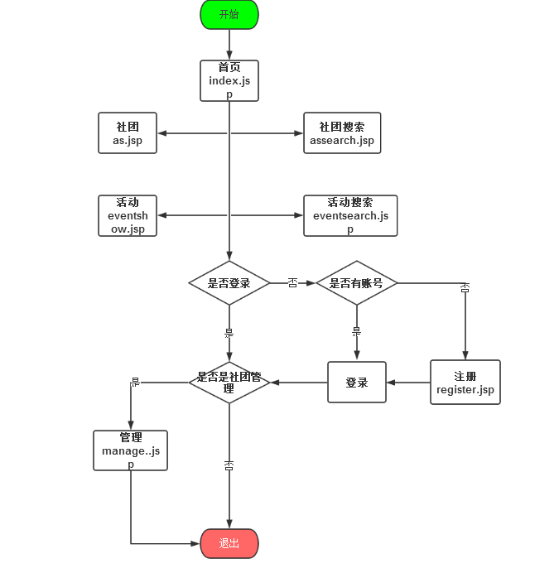

页面介绍
5.1首页
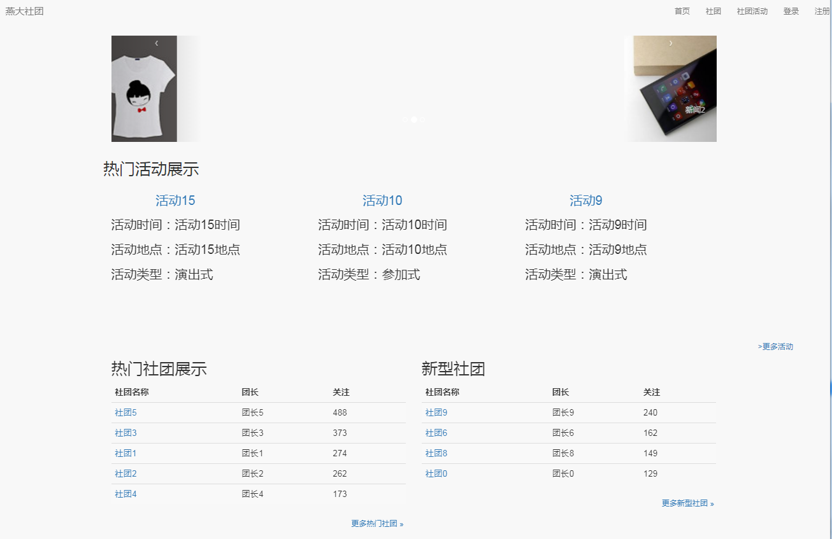
当用户访问http://localhost:8880/association/index.jsp时就会显示首页。
首页自上至下总共分为4个部分，顶部为标题栏，包含着登录，注册，跳转到活动搜索页面和跳转到社团搜索页面。其次是一个轮播插件用来播放循环播放图片以作宣传。再其次是用来展示热门活动的板块，用来展示符合要求的活动的简单信息以及跳转。最下为社团展示板块，分为两个部分分别展示符合要求的社团信息以及跳转。

5.2用户信息页面
在用户登录后点击顶部标题栏的自己的名字，即可跳转到用户信息页面。

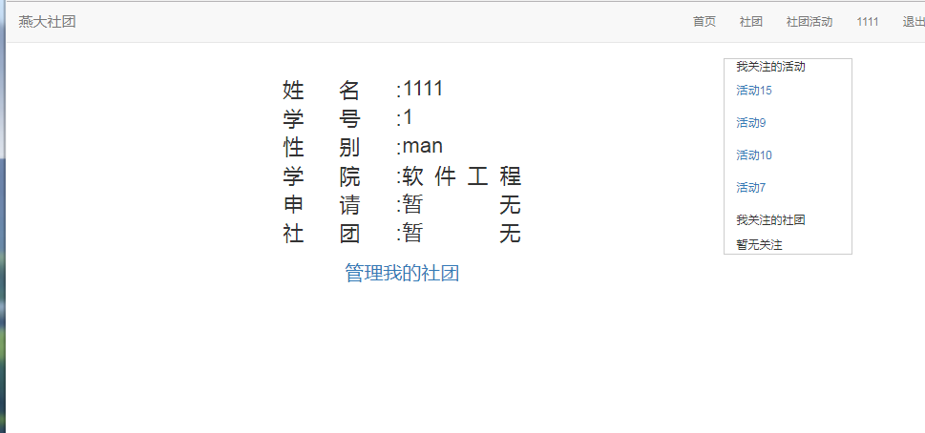
进入到该页面后，即可查看自己的信息，申请一栏会出现自己的社团申请情况。社团一栏会出现自己的社团职位情况。右侧分别是自己关注的活动和关注的社团。

5.3社团搜索页面

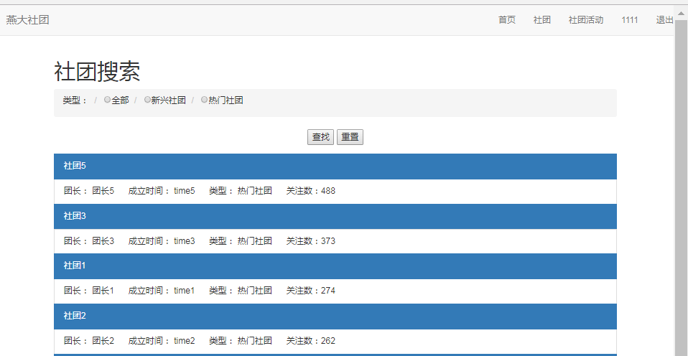
在点击了标题栏的社团按钮后，将会跳转到社团搜索页面该页面用来显示所有符合要求的社团在此页面中点击蓝色标签即可进入到对应的社团信息页面，提交表单信息即可刷新页面显示对应要求的社团列。

5.4活动搜索页面
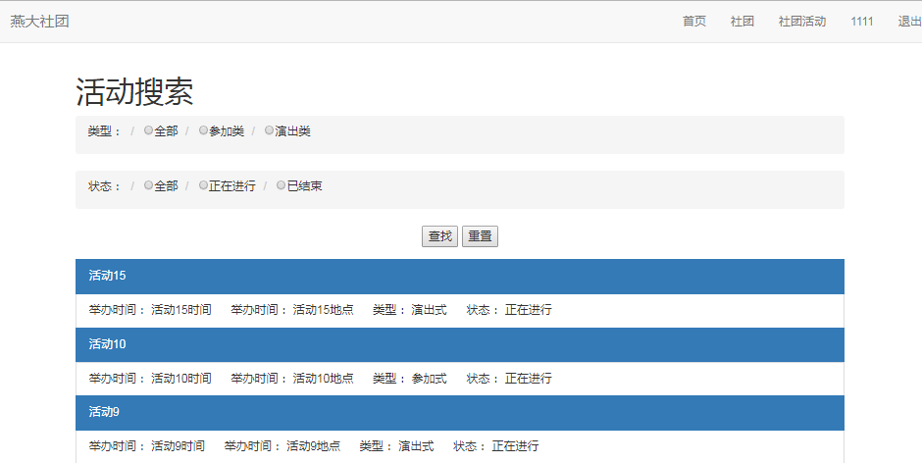
点击顶部标题栏的社团活动按钮即可进入活动搜索页面

点击蓝色标签，即可进入对应的活动页面，提交表单即可筛选符合要求的活动。

5.5活动信息展示页面
在首页或者活动搜索页面点击活动名即可跳转到对应的具体活动信息页面

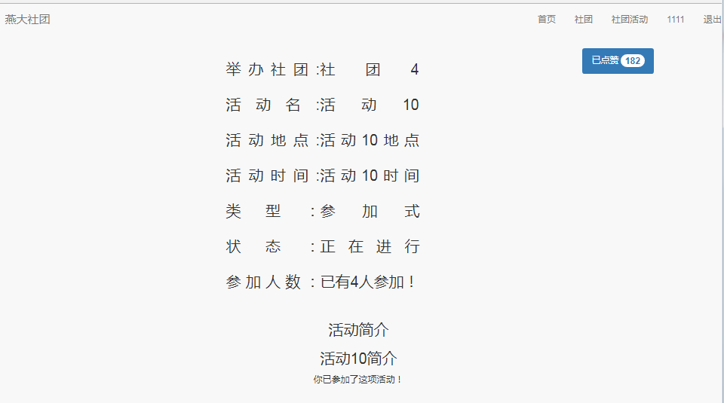
活动类型分为两种，参加类和演出类，其中演出类只可以浏览活动信息和点赞，而参加类会提供一个“参加”的按钮，当你点击“参加”的时候就会提交自己的信息并且在页面上出现“你已经参加了这项活动！”。

5.6社团信息页面
在首页或者社团搜索页面点击社团名即可跳转到对应的具体社团信息页面
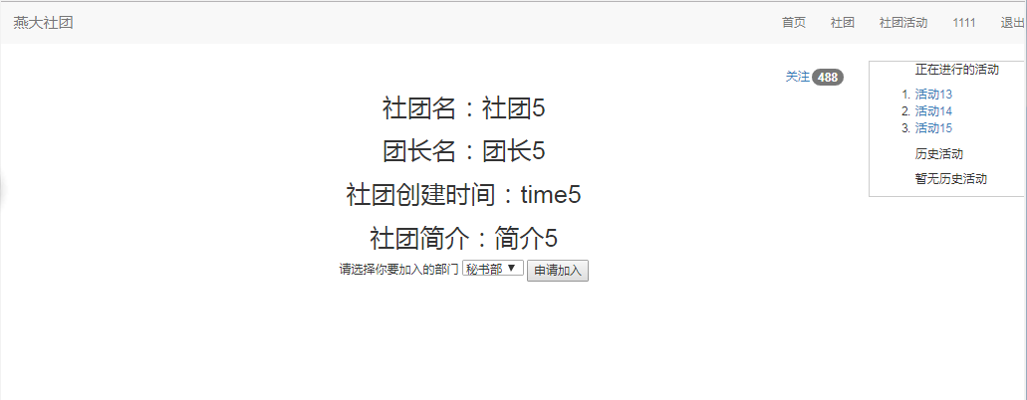

社团简介下方会有一个“申请加入”按钮，当你选择要加入的部门之后提交表单即可发出申请，页面也会刷新。
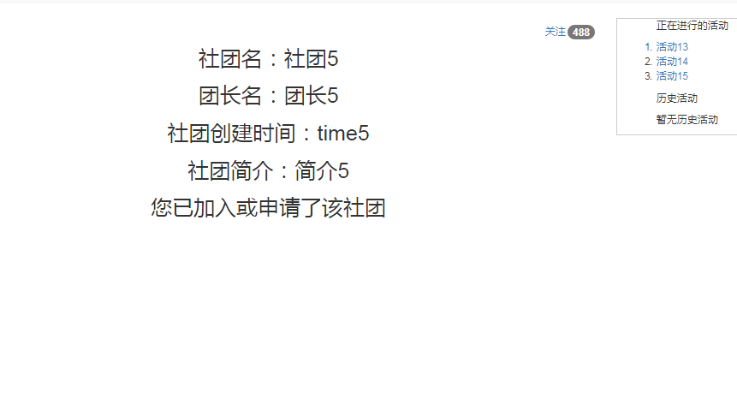

隐藏提交按钮，右上角的关注点击后也会刷新页面。右侧板块是该社团正在举行的活动和历史活动展示。

5.7社团管理页面
当某一个社团管理者的登录网站时，即可在自己的个人信息页面中跳转到社团管理页面
社团管理页面主要分为三个板块，分别是“人员管理”，“活动管理”，“申请管理”
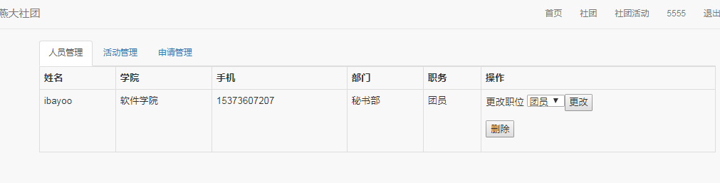
1)人员管理，会显示该社团成员的简单信息，并且你可以对其进行简单操作。
2）活动管理，会显示正在进行的活动的简单信息，并可以对其操作，其下还有个“举办活动”的跳转，通过提交活动信息的表单来举办活动。

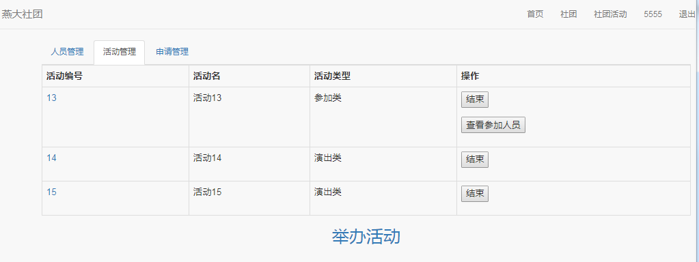

- 申请管理，会显示提交申请加入社团的用户的简单信息，管理者可以对其进行操作。
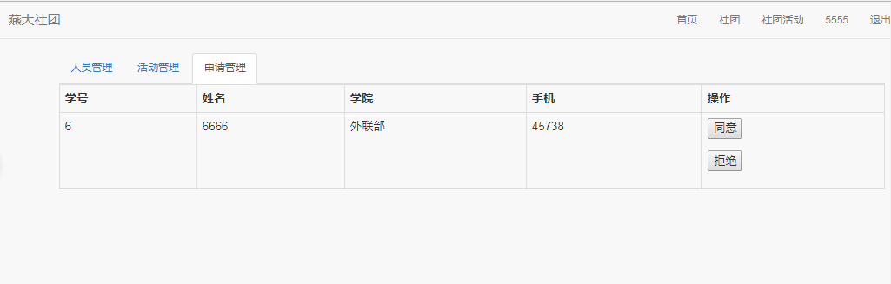
5.8管理页面
当你已管理员的身份登录时，能够从学生信息页面跳转到管理员页面。这个页面主要分为三个板块：管理社团，管理活动，添加社团。
- 管理社团，用来显示所有社团的简单信息并提供简单的操作。
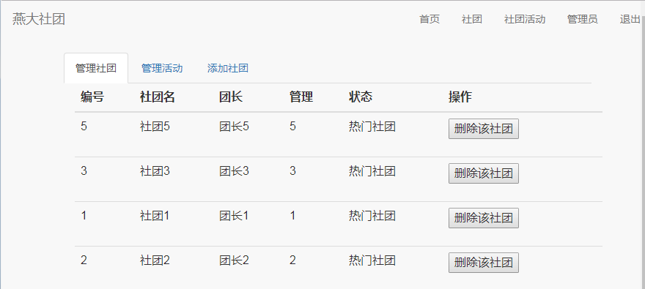
2）管理活动，会显示所有的活动，并提供删除操作。
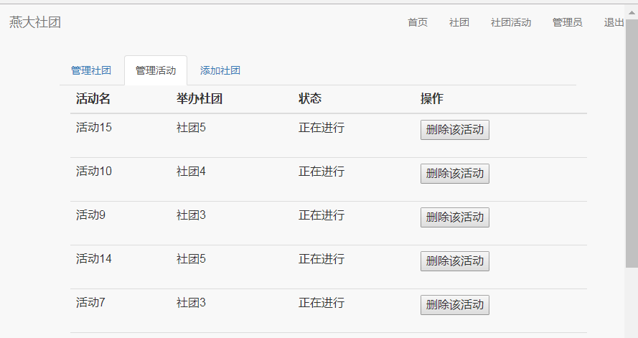
- 添加社团，提交表单信息来添加社团
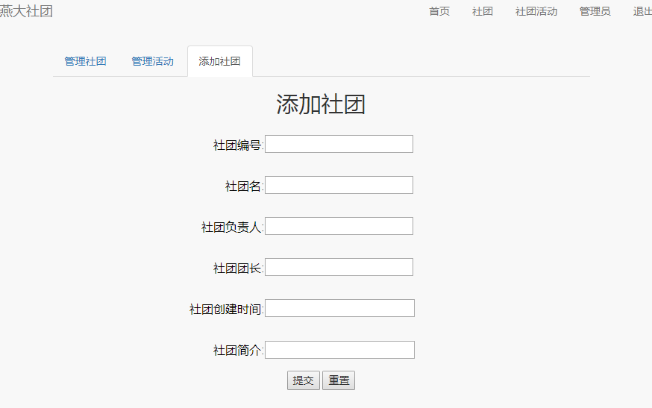

第6章 网站测试
已通过登录，注册，退出，点赞，申请，查询等多项测试。

